**CÁC BÀI TOÁN THỰC TẾ VỀ HỆ THỨC LƯỢNG TRONG TAM GIÁC VUÔNG**

**Bài 1:** Một cột đèn cao 7 m có bóng xòa ra trên mặt đất là 4 m. Hãy tính góc làm tròn đến độ tạo bởi tia nắng mặt trời với mặt đất.

**Bài 2:** Bóng của cột điện cao 12 m. Tia nắng mặt trời tạo với mặt đất một góc 300. Tính chiều cao của cột điện đó.

**Bài 3:** Bóng của cây cao 30 m .Tia nắng mặt trời tạo với mặt đất một góc 300. Tính chiều cao của cây đó.

**Bài 4**: Bóng của ngọn tháp in trên mặt đât là 86 m và tia năng mặt trời tạo với mặt đất góc 340 . Tính chiều cao của tháp

**Bài 5:** Các tia nắng mặt trời tạo với mặt đất một góc xấp xỉ bằng 300 và bóng của một tháp trên mặt đất dài 92m. Tính chiều cao của tháp. (Kết quả làm tròn đến chữ số thập phân thứ 2)



**Bài 6:** Một chiếc máy bay bay lên với vận tốc 600km/h. Đường bay lên tạo với phương nằm ngang một góc 350 (hình bên). Hỏi sau 1 phút máy bay lên cao được bao nhiêu km theo phương thẳng đứng? (làm tròn kết quả đến số thập phân thứ 2)

**Bài 7:**Hãy tính chiều rộng AB của một con sông (hình vẽ). Biết rằng BC = 9m, BD = 12m.

**

**Bài 8:** Một máy bay cất cánh theo phương có góc nâng là 230 so với mặt đất. Hỏi muốn đạt độ cao 250m so với mặt đất thì máy bay phải bay lên một đoạn đường là bao nhiêu mét? (làm tròn đến mét)



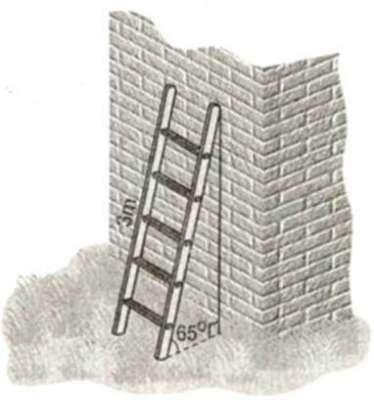**Bài 9:** Nhà bạn Bình có gác lửng cao so với nền nhà là 3m. Ba bạn Bình cần đặt một thang đi lên gác, biết khi đặt thang phải để thang tạo được với mặt đất một góc 700 thì đảm bảo sự an toàn khi sử dụng. Với kiến thức đã học Bình hãy giúp Ba bạn tính chiều dài thang bao nhiêu mét để sử dụng. (kết quả làm tròn đến chữ số thập phân thứ nhất)

**Bài 10.** Một chiếc thang dài 3m. Cần đặt chân thang cách chân tường một khoảng cách bằng bao nhiêu để nó tạo với mặt đất một góc “an toàn” 650 (tức đảm bảo thang không bị đổ khi sử dụng)? (kết quả làm tròn đến chữ số thập phân thứ 2)



**Bài 11** Một người đứng cách chân tòa nhà BITEXCO (Thành phố Hồ Chí Minh) một khoảng BC = 151,5m nhìn thấy đỉnh tòa nhà này theo góc nghiêng . Tính chiều cao AB của tòa nhà (ghi kết quả gần đúng chính xác đến hàng đơn vị).